РАБОЧИЙ ЛИСТ 5 КЛАССА
ПРЕДМЕТ: БИОЛОГИЯ
Дата отправки на сайт школы: 25.03.2020
Электронный адрес учителя: maksimovich.nonnash9@mail.ru
Уважаемые ученики! Выполненные задания вы отправляете на эл. почту учителя. Не забудьте указать вашу фамилию. Вы можете отправлять свои вопросы мне на эл. почту во время своего урока (новое расписание звонков на сайте школы school9gov67 ).
Раздел | Содержание раздела | Текущий контроль
 |  | Форма | Сроки
Среды жизни | Приспособления организмов к жизни в природе. | Сайт РЭШ  ссылка https://resh.edu.ru/subject/lesson/459/  §19  Письменно ответить на вопросы 1-3 (стр.84) | До 29 марта 2020
 | Практическая работа «Приспособленность организмов к условиям среды обитания». | Выполнить практическую работу по инструкции (приложение 1) | До 31 марта 2020
 | Экскурсия «Весенние явления в жизни животных и растений». | Отчет по экскурсии подготовить по инструкции (приложение 2)
 | Природные сообщества | §20  А) работа с терминами  (приложение 3)  Б)выполнить задание (приложение 4) | До 2 апреля 2020

ПРИЛОЖЕНИЕ 1
ИНСТРУКЦИЯ
Вы можете использовать видеоурок на образовательной платформе РЭШ
ссылка https://resh.edu.ru/subject/lesson/459/
Практическая работа №
Тема: « Приспособленность организмов к среде обитания»
Ход работы
1.Объект исследования - лягушка озерная.
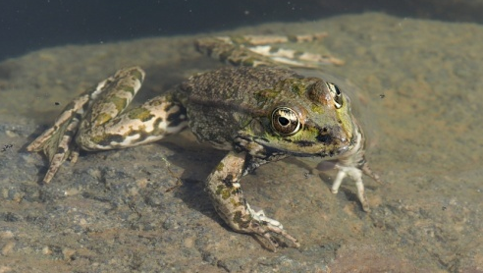
2.Укажите ее среду обитания.
3.Какие приспособления имеет озерная лягушка к жизни в этой среде? Обоснуйте свое решение.
Вывод: значение приспособлений в жизни живых организмов.

ПРИЛОЖЕНИЕ 2
Отчет по экскурсии выполняется на листе А4 (альбомный лист). В правом нижнем углу указать свою фамилию и класс. Сфотографировать свою работу и отправить по эл.почте учителю.
ОТЧЕТ ПО ЭКСКУРСИИ « ВЕСЕННИЕ ЯВЛЕНИЯ В ЖИЗНИ РАСТЕНИЙ»
Цель экскурсии: изучить признаки наступления весны.
1.Укажите признаки весны (4-5) и изобразите их.
2.Почему весной начинается сокодвижение? В чем его биологическая роль?

ПРИЛОЖЕНИЕ 3
1.Дайте определения понятиям: пищевая цепь, производители, потребители, разлагатели, круговорот веществ, природное сообщество. Запишите эти определения в тетрадь.
2. Составьте пищевую цепь: бактерии, окунь, чайка, водоросли, мальки рыб. Укажите, кто из них является производителем, потребителем, разрушителем? Объясните свое решение.
3.Предложите свою пищевую цепь. Укажите, кто является производителем, потребителем, разрушителем?

